Name |  | Прочитай и соедини  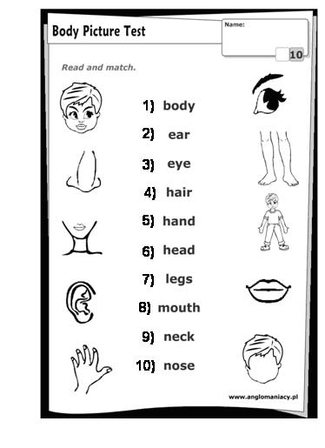
Вставьте артикль а или an.
___ banana  ___ orange  ___ plum  ___ apricot  ___ cherry  ___ pen  ___ boy  ___ plane  ___chair  ___exercise  ___ eagle  ___ tree  ___ flower  ___ wolf  ____ sofa | ___ apple  ___ lemon  ___ pear  ___ table  ___apple  ___pencil  ___elephant  ____ girl  ____ orange  ____ cat  ____flat  ____ car  ____doctor,  ___room,  ___ window
Напиши слово большими буквами  doctor___________________________  elephant_________________________  window_________________________ |  | Напиши слово большими буквами  video__________________________  zebra__________________________  computer_______________________
Name
Вставьте артикль а или an. |  | Прочитай и соедини
___ banana  ___ orange  ___ plum  ___ apricot  ___ cherry  ___ pen  ___ boy  ___ plane  ___chair  ___exercise  ___ eagle  ___ tree  ___ flower  ___ wolf  ____ sofa | ___ apple  ___ lemon  ___ pear  ___ table  ___apple  ___pencil  ___elephant  ____ girl  ____ orange  ____ cat  ____flat  ____ car  ____doctor,  ___room,  ___ window
Напиши слово большими буквами  doctor_________________________  elephant_______________________  window____________________ |  | Напиши слово большими буквами  video__________________________  zebra__________________________  computer_______________________

